Manual de despliegue de la aplicación

Introducción
Manual de despliegue de la aplicación según el escenario actual.
En este documento se encontrará un procedimiento para hacer el despliegue en una instancia EC2 de AWS Academy Learner Lab (ambiente de propósitos académicos y con limitaciones en los servicios disponibles).

Acceso a la instancia EC2
Ingresar con su usuario a AWS Academy y acceder al laboratorio disponible en la sección de cursos.
Iniciar la instancia (“Start Lab”).
Para poder acceder e interactuar con el servidor mediante una terminal es necesario descargar una Key SSH (archivo de tipo “.pem”). Para descargar este archivo, lo pueden hacer desplegando la opción de AWS Details. Debajo aparecerá la opción de Download PEM.
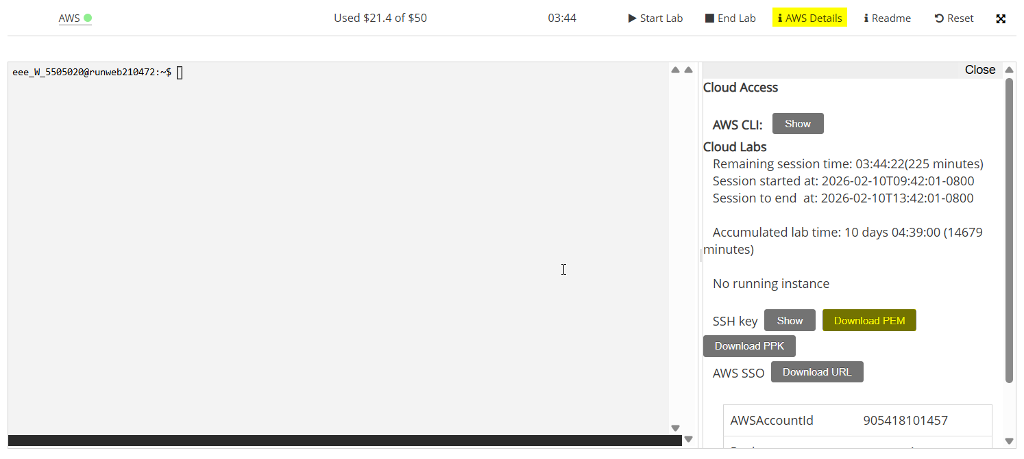
Alternativamente pueden acceder mediante el propio entorno de AWS, pero solamente podrán realizar tareas internas al servidor.
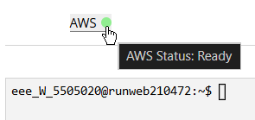

Para acceder al servidor de forma remota, por SSH con la key descargada el comando sería:
ssh -i "ProyectoFinalClaveAWS.pem" ubuntu@34.204.134.108
Cambiando el nombre del archivo por el nombre de aquel descargado anteriormente. También cambiando la IP por aquella generada en la configuración de la instancia EC2.

Instalar servicios necesarios
Es necesario hacer la instalación de Apache Server, Apache Tomcat y MariaDB para el despliegue de la aplicación.
Guia de instalación de MariaDB:
https://www.ionos.com/es-us/digitalguide/hosting/cuestiones-tecnicas/install-mariadb-ubuntu-2404/
Guia de instalación de Apache Tomcat:
https://www.layerstack.com/resources/tutorials/how-to-install-apachetomcat-on-ubuntu24?srsltid=AfmBOorqGiG9vNqKop23j-dIYTf8JM5YzfzxteuGMXS6Rn_onBs8KcC7
Guia de instalación de Apache Server:
https://ubuntu.com/tutorials/install-and-configure-apache#5-activating-virtualhost-file

Publicar aplicaciones

Subir cambios al servidor remoto
Para publicar las aplicaciones de forma remota, se debe usar el comando SCP con la key, quedando algo así:
scp -i "ProyectoFinalClaveAWS.pem" <DIRECTORIO> ubuntu@34.204.134.108:<DESTINO>
Siendo <DIRECTORIO>, el directorio o archivo a enviar al servidor remoto, y <DESTINO>, el directorio destino en el servidor.
En caso de querer enviar un directorio, es necesario agregar el “flag” -R al comando SCP para que envíe archivos de forma recursiva.
scp -R -i "ProyectoFinalClaveAWS.pem" <DIRECTORIO> ubuntu@34.204.134.108:<DESTINO>
Como resultado de la operación, deberíamos ver algo como esto en la terminal:
Es necesario realizar esta acción tanto con el JAR generado por la aplicación de Spring Boot, como con el frontend compilado de React.
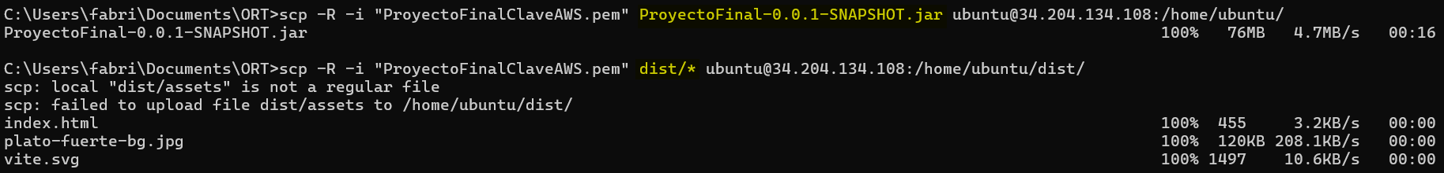

Mover aplicativos a directorios específicos dentro del servidor
Una vez enviados los archivos necesarios al servidor remoto, debemos mover ambos a los siguientes directorios.
La aplicación frontend se debe mover al directorio /var/www/{nombre_proyecto}/
sudo rsync -vahr dist/* /var/www/proyectofinal/
Luego, aplicar los siguientes permisos por temas de lectura y ejecución:
sudo chown -R www-data:www-data /var/www/proyectofinal
sudo find /var/www/proyectofinal -type d -exec chmod 755 {} \;
sudo find /var/www/proyectofinal -type f -exec chmod 644 {} \;
La aplicación de Spring Boot debe moverse al directorio /opt/tomcat/
sudo rsync -vahr ProyectoFinal-0.0.1-SNAPSHOT.jar /opt/tomcat/
Luego de estos cambios, se reinicia el servicio de Springboot:
sudo systemctl restart {nombre_proyecto}.service
Para ver logs del sistema:
journalctl -u {nombre_proyecto}.service -f

Ejemplo de configuración de Apache Server
Para configurar Apache server y que reciba peticiones que apunten a la web, es necesario agregar en la configuración, dentro de /etc/apache2/sites-available, un archivo “.conf” con la configuración de un Virtual Host en su interior, similar a la que se ve a continuación, pero cambiando los datos por los que corresponda en cada caso:
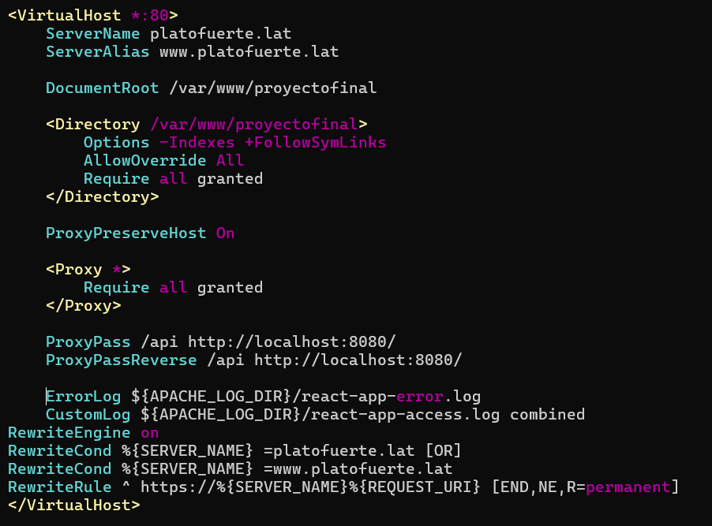
Luego de creado y guardado en el directorio, ejecutar el siguiente comando, con el nombre del archivo creado:
sudo a2ensite {nombre_archivo}.conf
Opcionalmente se puede validar el estado de los cambios, para corroborar posibles errores de sintaxis en el archivo con el siguiente comando:
sudo apachectl -t
Este comando activa la configuración para Apache y genera un enlace simbólico del mismo nombre en el directorio /etc/apache2/sites-enabled.

